PAŠVALDĪBAS SIA

“RŪJIENAS SILTUMS”
Reģistrācijas Nr. 44103023807
Raiņa iela 3, Rūjiena, Valmieras novads, LV-4240

TIRGUS IZPĒTE
NOLIKUMS PRECIZĒTS

2023.gada 06.aprīlī Rūjienā

“Kanalizācijas tīklu projektēšanas, autoruzraudzība un izbūves darbi Mazsalacas pagastā, Valmieras novadā, LV-4215” ID Nr. RS/2023/2

Pasūtītājs | Pašvaldības SIA “Rūjienas siltums”, reģ. Nr. 44103023807, Juridiskā adrese: Raiņa iela 3, Rūjiena, Valmieras novads, LV-4240, tālrunis 28310604, e-pasta adrese: vadiba@rujienassiltums.lv
Iepirkuma nosaukums | “Kanalizācijas tīklu projektēšanas, autoruzraudzība un izbūves darbi Mazsalacas pagastā, Valmieras novadā, LV-4215” ID Nr. RS/2023/2
Kontaktpersona | Pašvaldības SIA "Rūjienas siltums" valdes locekle Rita Lizuma, tālrunis 29395788, e-pasts: vadiba@rujienassiltums.lv
Iesniegšanas termiņš | Piegādātāji piedāvājumus var iesniegt līdz 2023.gada 19.aprīlim plkst. 10:00 Pašvaldības SIA “Rūjienas Siltums” elektroniski uz e-pastu adresē (vadiba@rujienassiltums.lv).
Iepirkuma publicitāte | Tirgus izpēte publicēta http://rujienassiltums.lv/lv/iepirkumi/  Publicitātes datums: 2023.gada 06.aprīlis
Būvdarbu izpildes termiņš | 6 (sešu) mēnešu laikā no līguma noslēgšanas brīža.
Apmaksas nosacījumi | 1)Maksājumu par projektēšanas darba izpildi Pasūtītājs veic pēc būvprojekta izstrādes, saskaņošanas un apstiprināšanas būvvaldē. Noteikto maksājumu par projektēšanas darbiem Pasūtītājs veic 20 (divdesmit) darba dienu laikā pēc uzņēmēja rēķina saņemšanas.  2)Maksājumu par autoruzraudzības darbu izpildi Pasūtītājs veic pēc būvdarbu nodošanas ekspluatācijā. Noteikto maksājumu par autoruzraudzības darbiem Pasūtītājs veic 20 (divdesmit) darba dienu laikā pēc uzņēmēja rēķina saņemšanas.  3)Norēķins par būvdarbiem tiek veikts ik mēnesi pēc pieņemšanas-nodošanas aktu parakstīšanas un rēķina saņemšanas.
Piedāvājuma derīguma termiņš | Visu pretendentu piedāvājumi ir spēkā līdz dienai, kad noslēgts iepirkuma līgums, vai procedūra izbeigta, neizvēloties nevienu piedāvājumu.
Papildus nosacījumi | Pirms lēmuma pieņemšanas par pretendentu, kuram būtu piešķiramas līguma slēgšanas tiesības, izmantojot Ministru kabineta noteikto informācijas sistēmu, Pasūtītājs pārbauda vai iepirkuma pretendents ir reģistrēts likumā noteiktajā kārtībā un likumā noteiktajos gadījumos. Ja piedāvājumu iesniedz fiziskā persona, tai jābūt reģistrētai saimnieciskajai darbībai normatīvajos aktos noteiktajā kārtībā līdz dienai, kad Pasūtītājs slēgs iepirkuma līgumu.
Piedāvājuma izvēles kritērijs | Saimnieciski izdevīgākais piedāvājums ar viszemāko cenu.
Izvirzītās prasības | - Pretendents ir reģistrēts Latvijas būvkomersantu reģistrā vai ekvivalentā reģistrā ārvalstīs atbilstoši reģistrācijas vai pastāvīgās dzīvesvietas valsts normatīvo aktu prasībām.  - Pretendenta piedāvātajam būvdarbu vadītājam jābūt attiecīgās jomas sertifikātam sekojošā jomā:  - Ūdensapgādes un kanalizācijas sistēmu būvdarbu vadīšana. Par speciālistiem piešķirtajiem sertifikātiem Pasūtītājs pārliecināsies Būvniecības informācijas sistēmas mājaslapā www.bis.gov.lv pieejamajā Būvspeciālistu reģistrā.  - Pretendents pēdējos piecu gadu (2018., 2019., 2020., 2021., 2022., 2023) laikā līdz piedāvājuma iesniegšanas brīdim, kā ģenerāluzņēmējs ir veicis un pabeidzis vismaz vienu 315 metru garu ārējo ūdensapgādes un/vai kanalizācijas (ieskaitot lietus kanalizācijas un spiedvadu) tīklu izbūves vai pārbūves darbus (objekts nodots ekspluatācijā).  - Pretendents var nodrošināt atbildīgo projektētāju, kurš pēdējo piecu gadu (2018., 2019., 2020., 2021., 2022., 2023) laikā līdz piedāvājuma iesniegšanas brīdim, kā atbildīgais projektētājs ir veicis un pabeidzis vismaz vienu 315 metru garu ārējo ūdensapgādes un/vai kanalizācijas (ieskaitot lietus kanalizācijas un spiedvadu) projektēšanas darbus (būvprojekti iesniegti būvvaldē).
Būvdarbu garantija | 36 mēneši no objekta nodošanas ekspluatācijā
Paredzētais līguma noslēgšanas datums | ~ 2023.gada 2.maijs
Objekta apsekošana | Pretendentam pirms piedāvājuma iesniegšanas ir pienākums iepazinies ar objektu dabā.  Objektu apsekošana ar PSIA “Rūjienas siltums” pārstāvi iespējama iepriekš saskaņojot tikšanos ar valdes locekli Ritu Lizumu-tālrunis 29395788.
Iesniedzamie dokumenti | Pretendents piedāvājumā iesniedz:  - Aizpildītu Pielikumu Nr.1-Pieteikums-finanšu piedāvājums.  - Pretendenta pieredze saskaņā ar izvirzītām prasībām, apliecinājums (brīvā) formā.  - Atbildīgā projektētāja pieredze saskaņā ar izvirzītām prasībām, apliecinājums (brīvā) formā.  - Atbildīgā projektētāja apliecinājums par pieteikšanos tirgus izpētē, apliecinājums iesniedzams (brīvā) formā.  - Kalendārais grafiks – brīvā formā.  - Galveno izmantoto materiālu sarakstu (tai skaitā ražotājus), tās tehnisko dokumentāciju valsts valodā – brīvā formā.

Pielikumi:
1.pielikums – Pieteikums - finanšu piedāvājums
2.pielikums – tehniskā specifikācija

PSIA “Rūjienas siltums” valdes loceklis G.Vēveris

1.pielikums
PIETEIKUMS-FINANŠU PIEDĀVĀJUMS DALĪBAI PUBLISKAJĀ TIRGUS IZPĒTĒ

“Kanalizācijas tīklu projektēšanas, autoruzraudzība un izbūves darbi Mazsalacas pagastā, Valmieras novadā, LV-4215” ID Nr. RS/2023/2
_____________________ ____________________
(sastādīšanas vieta) (datums)

Informācija par pretendentu*
Pretendenta nosaukums:
Reģistrācijas numurs:
Juridiskā adrese:
Pasta adrese:
Tālrunis:
E-pasta adrese:

Finanšu rekvizīti*
Bankas nosaukums:
Bankas kods:
Konta numurs:

Informācija par pretendenta kontaktpersonu (atbildīgo personu)*
Vārds, uzvārds:
Ieņemamais amats:
Tālrunis:
E-pasta adrese

Ar šo mēs apliecinām savu dalību tirgus izpētē: “Kanalizācijas tīklu projektēšanas, autoruzraudzība un izbūves darbi Mazsalacas pagastā, Valmieras novadā, LV-4215” ID Nr. RS/2023/2

Apstiprinām, ka esam iepazinušies ar iepirkuma nolikumu un Tehnisko specifikāciju un piekrītam visiem tā noteikumiem, tie ir skaidri un saprotami, iebildumu un pretenziju pret tiem nav.

KOPTĀME- projekta 1.daļa

Kanalizācijas tīklu projektēšanas, autoruzraudzība un izbūves darbiem Mazsalacas pagastā, Valmieras novadā, LV-4215, pie kanalizācijas tīkliem pieslēdzot sekojošas adreses “Ceriņi”, “Gobas”, “Dārziņi”, “Dravas”:

1. Projektēšana un autoruzraudzība
Projektēšana un autoruzraudzība |  | Projektēšana, EUR, bez PVN 21% | Autoruzraudzība, EUR, bez PVN 21%
Projekta 1.daļa - Kanalizācijas tīklu projektēšanas, autoruzraudzība un izbūves darbi Mazsalacas pagastā, Valmieras novadā, LV-4215, pie kanalizācijas tīkliem pieslēdzot sekojošas adreses “Ceriņi”, “Gobas”, “Dārziņi”, “Dravas”.

- Būvdarbi

Projekta 1.daļas būvdarbu kopējās izmaksas - Kanalizācijas tīklu projektēšanas, autoruzraudzība un izbūves darbi Mazsalacas pagastā, Valmieras novadā, LV-4215, pie kanalizācijas tīkliem pieslēdzot sekojošas adreses “Ceriņi”, “Gobas”, “Dārziņi”, “Dravas”. EUR bez PVN 21%

Kopā
Summa bez PVN 21% (projektēšanas + būvdarbu kopējās izmaksas)

KOPTĀME -projekta 2.daļa
Esošo kanalizācijas tīklu pārbūve Mazsalacas pagastā, Valmieras novadā, LV-4215 posmā no Mazsalacas vidusskolas līdz Kanalizācijas sūkņu stacijai:

1. Projektēšana un autoruzraudzība
Projektēšana un autoruzraudzība |  | Projektēšana, EUR, bez PVN 21% |  | Autoruzraudzība, EUR, bez PVN 21%
Projekta 2.daļa – Esošo kanalizācijas tīklu pārbūve Mazsalacas pagastā, Valmieras novadā, LV-4215 posmā no Mazsalacas vidusskolas līdz Kanalizācijas sūkņu stacijai.
- Būvdarbi

Projekta 2.daļas būvdarbu kopējās izmaksas – Esošo kanalizācijas tīklu pārbūve Mazsalacas pagastā, Valmieras novadā, LV-4215 posmā no Mazsalacas vidusskolas līdz Kanalizācijas sūkņu stacijai. EUR bez PVN 21%

Kopā
Summa bez PVN 21% (projektēšanas + būvdarbu kopējās izmaksas)

Līguma kopsumma
Kanalizācija tīklu izbūves darbi Mazsalacas pagastā, Valmieras novadā, LV-4215. Summa bez PVN 21%.
(Projekta 1.daļas kopējas izmaksas + Projekta 2.daļas kopējās izmaksas)
PVN 21%
Kopā ar PVN 21%

Apliecinām, ka:
- nav tādu apstākļu, kuri liegtu piedalīties Tirgus izpētē un pildīt iepirkuma Nolikumā norādītās prasības.
- ka visa piedāvājumā iesniegtā informācija ir patiesa un iesniegtais piedāvājums nesatur komercnoslēpumu.
- gadījumā, ja pasūtītājs izvēlēsies šo piedāvājumu, apņemas slēgt tirgus izpētes līgumu un izpildīt līguma saistības.

Pretendenta nosaukums*:
Pilnvarotās personas vārds, uzvārds*

* Ja piedāvājumu iesniedz personu apvienība kā pretendenta dalībnieki, šie lauki jāaizpilda par katru personas apvienības dalībnieku atsevišķi, kā arī papildus jānorāda, kura persona pārstāv personu apvienību šajā iepirkumā.
2. pielikums
TEHNISKĀ SPECIFIKĀCIJA
Veicamie darbi
Kanalizācijas tīklu projektēšanas, autoruzraudzība un izbūves darbi Mazsalacas pagastā, Valmieras novadā, LV-4215
Darbu izpildes termiņš un vieta
Projektēšanas, autoruzraudzības un būvdarbu izpildes laiks – 6 (sešu) mēnešu laikā no līguma noslēgšanas brīža.
Līguma izpildes vieta – Mazsalacas pagasts, Valmieras novads, LV-4215.
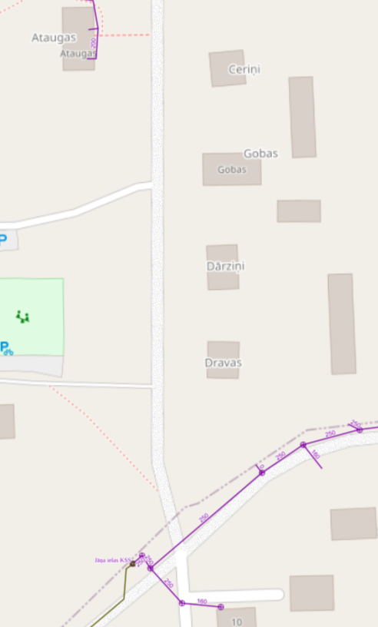
Informācija par veicamajiem darbiem
Pie pašteces sadzīves notekūdeņu kanalizācijas tīkliem plānots pieslēgt sekojošas adreses: “Ceriņi”, “Gobas”, “Dārziņi”, “Dravas”, Mazsalacas pagastā, Valmieras novadā, LV-4215. Kanalizācijas tīkli jāizbūvē pa maģistrālo ielu, īpašumam pretī jāizbūvē aka un jānovelk atzars divu metru attālumā no grants seguma ceļa malas. Pašteces kanalizācijas tīklus plānots pieslēgt pie esošiem kanalizācijas tīkliem (Jāņu ielā) dzelzsbetona akā pirms kanalizācijas sūkņu stacijas. Būvprojektā un izbūves darbos ir jāparedz kanalizācijas notekūdeņu novadīšanas nepārtrauktības nodrošināšana tīklu izbūves laikā. Esošais ceļa segums jāatjauno sākotnējā stāvoklī.
Paredzētās pieslēguma vietas
Plānotais izbūves garums ~150 metri
Augstuma atzīmju plānu skatīt pie iepirkuma dokumentiem.

Plānotā pieslēguma vieta

Kanalizācijas tīkli
Projekta uzdevums | Izstrādāt sadzīves kanalizācijas paplašināšanas būvprojektu, nodrošinot iespēju pievienoties centralizētiem kanalizācijas tīkliem blīvas apbūves teritorijā. Veikt būvniecības un autoruzraudzības darbus atbilstoši būvprojektam.
Zemes gabalu apbūves veids | Mazsalacas pagasta dzīvojamās apbūves teritorija.
Būvniecības veids | Sadzīves kanalizācijas tīkli
Būvprojektēšanas stadijas | Projekts izstrādājams uz aktuāla topogrāfiskā uzmērījuma plāna pamatnes, ievērojot Latvijas valsts Būvnormatīvus un citus spēkā esošos normatīvos aktus.
Izejmateriāli | Topogrāfiskais plāns (nodrošina Uzņēmējs).  Īpašumtiesības apliecinoši dokumenti (pēc Uzņēmēja pieprasījuma nodrošina Pasūtītājs).  Tehniskie noteikumi atbilstoši būvatļaujai (pieprasa Uzņēmējs).  Saskaņojumus par kanalizācijas atzaru izvietojumu (veic Uzņēmējs).  Saskaņojumi un atzinumi (pieprasa Uzņēmējs).
Projekta apjoms | Būvprojekts ietver šādas daļas un sadaļas:  - Vispārīgā daļa.  - Inženierrisinājumu daļa.  - Ekonomikas daļa.  - Darbu organizācijas projekts (DOP).  *Pēc nepieciešamības projekta apjoms var tik paplašināts atbilstoši normatīvo aktu prasībām.
Projekta iesniegšana pasūtītājam | Uzņēmējs iesniedz Pasūtītājam būvvaldē akceptētu būvprojektu.
Plānošanas prasības | - Veikt sadzīves notekūdeņu kanalizācijas tīklu un būvju projektēšanu nodrošinot iespēju pievienoties kanalizācijas tīkliem.  - Projektētājs veic apsekošanas un nepieciešamos ģeotehniskās izpētes darbus atbilstoši normatīvo aktu (LBN 005-15 “Inženierizpētes noteikumi būvniecībā”) prasībām.  - Projektētājs pieprasa un saņem nepieciešamos tehniskos noteikumus no attiecīgajām institūcijām. Projektētājs ir atbildīgs par visu nepieciešamo atļauju un apstiprinājumu saņemšanu tehniskā projekta apstiprināšanai.  - Projektētājs veic visus nepieciešamos saskaņojumus ar Pasūtītāju, valsts institūcijām, trešajām personām, kuru tiesības tiek skartas un būvvaldi.  - Paredzēt izmantot tikai Eiropas Savienībā un Latvijas Republikā sertificētus vai ekvivalentus materiālus un izstrādājumus, kuru ražotāja garantijas termiņš materiāliem ir ne mazāks par 3 gadiem (36 mēneši).  - Projektā paredzēt kanalizācijas notekūdeņu novadīšanas un attīrīšanas nepārtrauktības nodrošināšanu tīklu izbūves laikā.  - Paredzēt jaunu saimnieciski – sadzīves kanalizācijas pašteces kanalizācijas vadu izbūvi saskaņā ar LBN 223-15 “Kanalizācijas būves” un LBN 008-14 “Inženiertīklu izvietojums”. Cauruļvada izbūve veicama ar PP vai PVC gludsienu caurulēm (ne mazākas, kā 200 mm diametrā). Iebūves dziļumam jānodrošina teritoriju apbūves iespējas pieslēgumu veikšanu pašteces ceļā.  - Paredzēt tranšejas pamatnes izveidošanu ar smilti 0/8 zem cauruļvadiem. Cauruļvadu apbēršanu ar smilti 0/8 ar planēšanu un blietēšanu pa kārtām 0,2m.  - Pieslēgumiem paredzēt individuāla pasūtījuma teleskopiskas skatakas 560/500, komplektā ar ne mazākas slodzes, kā 40t ķeta vāku.  - Pagrieziena akas vai skatakas paredzēt dzelzsbetona, D1000 ar dz/b augstumu regulējošu gredzenu. Akai jābūt hermētiskai ar dubultu hidroizolāciju. Slodze ķeta vākam ne mazāk kā 40t.  - Paredzēt perspektīvos pieslēgumus esošajām dzīvojamām mājām ar PP vai PVC gludsiens caurulēm OD 160mm, SN8.  - Paredzēt cauruļvadu sistēmas skalošanu un cauruļvadu CCTV inspekciju.  - Pēc paredzētās izbūves tehnoloģijas nodrošināt drošu darbu izpildi (pēc nepieciešamības paredzēt atbalsta sienu montāžu un gruntsūdens līmeņa pazemināšanu).
Apzaļumošana un labiekārtojums | Veikt ceļu segumu atjaunošanu ar salizturīgu minerālmaisījumu vienā kārtā un teritorijas labiekārtošanu. Maksimāli saglabāt atsevišķi augošos kokus ielu teritorijā. Projektā uzrādīt nepieciešami nozāģējamos kokus.  Pēc tranšejas aizbēršanas visas ielas platumā veikt iesēdumu un ceļa profila labošanu un vertikālo līmeņu salāgošanu, veikt seguma atjaunošanu ar minerālmateriāla maisījumu.

2.pielikums
TEHNISKĀ SPECIFIKĀCIJA
Pamatinformācija
Veicamie darbi

Kanalizācijas tīklu projektēšanas, autoruzraudzības un būdarbi paredzēti sekojošās adresēs:
Mazsalacā Parka ielā 34, Valmieras novadā, LV-4215
Mazsalacas pagastā “Parks 30”, Valmieras novadā, LV-4215.

Darbu izpildes termiņš un vieta

Projektēšanas, autoruzraudzības un būvdarbu izpildes laiks – 6 (sešu) mēnešu laikā no līguma noslēgšanas brīža.

Informācija par veicamajiem darbiem

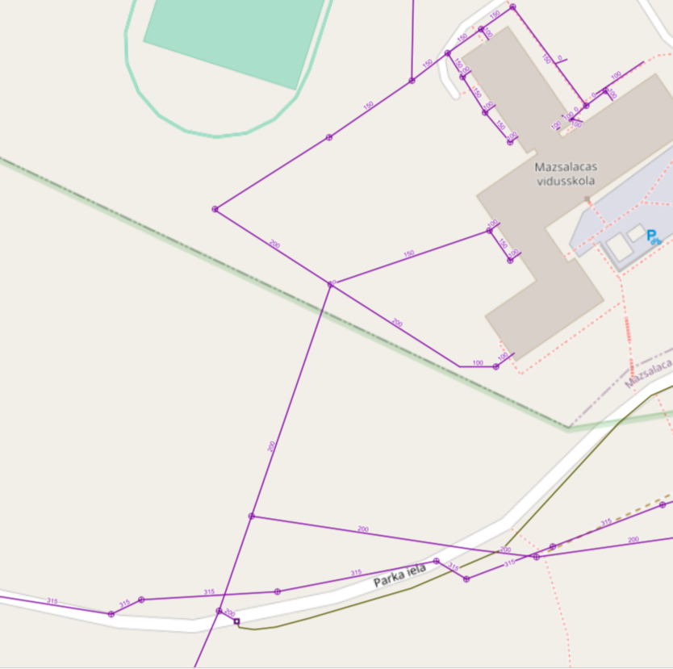
Pieslēguma vietas aka (saglabājama)

Esošās akas demontējamas, tīklus aiztamponēt

Pieslēguma vietas aka izbūvējam no jauna
Pieslēguma vietas aka (saglabājama)
No jauna izbūvējamie pašteces kanalizācijas tīkli ~ 165 metri

Plānots no jauna izbūvēt pašteces kanalizācijas tīklus, esošie kanalizācijas tīkli nenodrošina hermētiskumu un notiek infiltrāta ieplūšana. Iespēju robežās maģistrālos tīklus izbūvē pa esošo kanalizācijas tīklu vietu. Būvprojektā un izbūves darbos ir jāparedz kanalizācijas notekūdeņu novadīšanas nepārtrauktības nodrošināšana. Segumi jāatjauno sākotnējā stāvoklī.
Augstuma atzīmju plānu skatīt pie iepirkuma dokumentiem. (Starp plānotām pieslēguma vietām būtiska augstuma starpība).
Kanalizācijas tīkli
Projekta uzdevums | Izstrādāt sadzīves kanalizācijas atjaunošanas būvprojektu, veikt autoruzraudzību un veikt būvdarbus nodrošinot kanalizācijas notekūdeņu novadīšanas nepārtrauktības nodrošināšanu tīklu izbūves laikā.
Zemes gabalu apbūves veids | Mazsalacas pagasta apbūves teritorijās.
Būvniecības veids | Sadzīves kanalizācijas tīkli
Būvprojektēšanas stadijas | Projekts izstrādājams uz aktuāla topogrāfiskā uzmērījuma plāna pamatnes, ievērojot Latvijas valsts Būvnormatīvus un citus spēkā esošos normatīvos aktus.
Izejmateriāli | Topogrāfiskais plāns (nodrošina Uzņēmējs).  Īpašumtiesības apliecinoši dokumenti (pēc Uzņēmēja pieprasījuma nodrošina Pasūtītājs).  Tehniskie noteikumi atbilstoši būvatļaujai (pieprasa Uzņēmējs).  Saskaņojumus par kanalizācijas atzaru izvietojumu (veic Uzņēmējs).
Projekta apjoms | Būvprojekts ietver šādas daļas un sadaļas:  - Vispārīgā daļa.  - Inženierrisinājumu daļa.  - Ekonomikas daļa.  - Darbu organizācijas projekts (DOP).  *Pēc nepieciešamības projekta apjoms var tik paplašināts atbilstoši normatīvo aktu prasībām.
Projekta iesniegšana pasūtītājam | Uzņēmējs iesniedz Pasūtītājam būvvaldē akceptētu būvprojektu.
Plānošanas prasības | - Veikt sadzīves notekūdeņu kanalizācijas tīklu un būvju projektēšanu nodrošinot kanalizācijas notekūdeņu novadīšanas nepārtrauktības nodrošināšanu tīklu izbūves laikā.  - Projektētājs veic apsekošanas un nepieciešamos ģeotehniskās izpētes darbus atbilstoši normatīvo aktu (LBN 005-15 “Inženierizpētes noteikumi būvniecībā”) prasībām.  - Projektētājs pieprasa un saņem nepieciešamos tehniskos noteikumus no attiecīgajām institūcijām. Projektētājs ir atbildīgs par visu nepieciešamo atļauju un apstiprinājumu saņemšanu tehniskā projekta apstiprināšanai.  - Projektētājs veic visus nepieciešamos saskaņojumus ar Pasūtītāju, valsts institūcijām, trešajām personām, kuru tiesības tiek skartas un būvvaldi.  - Paredzēt izmantot tikai Eiropas Savienībā un Latvijas Republikā sertificētus vai ekvivalentus materiālus un izstrādājumus, kuru ražotāja garantijas termiņš materiāliem ir ne mazāks par 3 gadiem (36 mēneši).  - Projektā paredzēt kanalizācijas notekūdeņu novadīšanas un attīrīšanas nepārtrauktības nodrošināšanu tīklu izbūves laikā.  - Paredzēt jaunu saimnieciski – sadzīves kanalizācijas pašteces kanalizācijas vadu izbūvi saskaņā ar LBN 223-15 “Kanalizācijas būves” un LBN 008-14 “Inženiertīklu izvietojums”. Cauruļvada izbūve veicama ar PP vai PVC gludsienu caurulēm (ne mazākas, kā 200 mm diametrā).  - Paredzēt tranšejas pamatnes izveidošanu ar smilti 0/8 zem cauruļvadiem. Cauruļvadu apbēršanu ar smilti 0/8 ar planēšanu un blietēšanu pa kārtām 0,2m.  - Paredzēt kanalizācijas akas no dzelzsbetona ne mazāka, kā D1000 ar dz/b augstumu regulējošu gredzenu, komplektā ar ne mazākas slodzes, kā 40t ķeta vāku, akai jābūt hermētiskai ar dubultu hidroizolāciju. Individuāla pasūtījuma skatakas ne mazākas, kā 560/500 PP caurulēm. Būvniecība paredzēta ar ievērojamu kritumu!  - Paredzēt cauruļvadu sistēmas skalošanu un cauruļvadu CCTV inspekciju.  - Esošiem tīkliem demontēt akas, cauruļvadu galus aiztamponēt. Esošos funkcionējošiem tīkliem paredzēt novadīšanas nepārtrauktību.  - Pēc paredzētās izbūves tehnoloģijas nodrošināt drošu darbu izpildi (pēc nepieciešamības paredzēt atbalsta sienu montāžu un gruntsūdens līmeņa pazemināšanu).
Apzaļumošana un labiekārtojums | Veikt ceļu segumu atjaunošanu un teritorijas labiekārtošanu sākotnējā stāvoklī. Maksimāli saglabāt atsevišķi augošos kokus ielu teritorijā. Projektā uzrādīt nepieciešami nozāģējamos kokus.

